**Buku Petunjuk Penggunan Aplikasi (User Manual)**

**WEBSITE GALLERI FOTO**

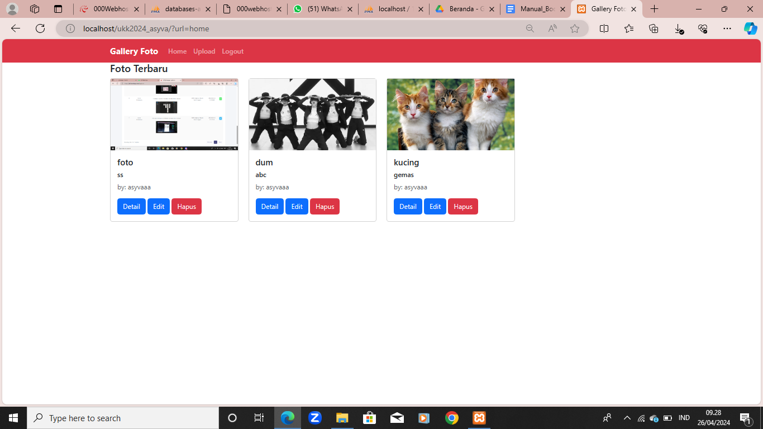

# TAHUN AJARAN 2023 – 2024

# SEKOLAH MENENGAH KEJURUAN ANGKASA

# HUSEIN SASTRANEGARA

**20**

# PENDAHULUAN

* 1. **Tujuan Pembuatan Dokumen**

Dokumen user manual Aplikasi Sistem Jaringan Penelitian ini dibuat untuk tujuan sebagai berikut:

1. Untuk memperkenalan website
2. Agar memudahkan user menyimpan foto

# Deskripsi Umum Sistem

* + 1. **Deskripsi Umum Aplikasi**

Aplikasi Website Galeri ini adalah aplikasi yang ditujukan kepada user untuk menyimpan gambar pada sebuah galeri dalam bentuk dekstop.Website ini memiliki beberapa fitur yang sama seperti galeri pada aplikasi yang sudah ada.

# Deskripsi Umum Kebutuhan Aplikasi

Aplikasi ini membutuhkan beberapa kebutuhkan seperti database untuk menyimpan data gambar serta data pengguna yang ingin memasukan gambar pada aplikasi tersebut.

# Deskripsi Dokumen

Dokumen ini dibuat untuk memberikan panduan penggunaan aplikasi **Sistem Jaringan Penelitian***.* Dokumen ini berisikan informasi sebagai berikut:

# BAB I.

Berisi informasi umum yang merupakan bagian pendahuluan, yang meliputi tujuan pembuatan dokumen, deskripsi umum sistem serta deskripsi dokumen.

# BAB II

Berisi perangkat yang dibutuhkan untuk penggunaan website gallery meliputi perangkat lunak dan perangkat hardware

# BAB III

Berisi *user manual* aplikasi website gallery

# PERANGKAT YANG DIBUTUHKAN

* 1. **Perangkat Lunak**

Perangkat lunak yang digunakan adalah:

* + 1. Phpmyadmin sebagai database*.*
    2. *Visual Code sebagai text editor.*
    3. *Draw.io sebagai software pembuatan flowchart*
    4. *Figma/Canva sebagai sofeware pembuatan MokcUp.*

# Perangkat Keras

Perangkat keras yang digunakan adalah:

* + 1. Komputer/Laptop
    2. Mouse sebagai peralatan antarmuka
    3. Monitor sebagai peralatan antarmuka
    4. Keyboard sebagai peralatan antarmuka.

# Pengguna Aplikasi

Pengguna aplikasi yang akan menggunakan aplikasi adalah sebagai berikut:

* + 1. Memiliki pemahaman tentang antar muka komputer
    2. Memiliki pemahaman proses penyimpanan data.

# MENU DAN CARA PENGGUNAAN

* + - 1. **Struktur Menu**

Adapun struktur menu pada Aplikasi galeri adalah sebagai berikut:

# Menu Yang Ada Aplikasi

Beranda

Upload/Tambah Foto

Edit/Mengubah Foto

Delete/Menghapus foto

Login user

Logout

Registrasi

# Pengguna

Pada bagian ini akan dijelaskan mengenai menu-menu yang ada pada website dan

cara penggunaannya.

# Cara Membuka Aplikasi

Untuk memulai akses terhadap aplikasi WebGallery ini:

* + - 1. Bukalah aplikasi WebGallery melalui web browser (IE atau Mozila FireFox atau lainnya) dengan alamat url sebagai berikut: (rezelgallery.000webhostapp.com).
      2. Kemudian tekan **Enter** pada tombol keyboard atau klik tombol **Go** pada browser.
      3. Akan muncul tampilan halaman depan aplikasi WebGallery.

Maka pada layar akan tampak menu Halaman WebGallery seperti pada gambar 3.1.

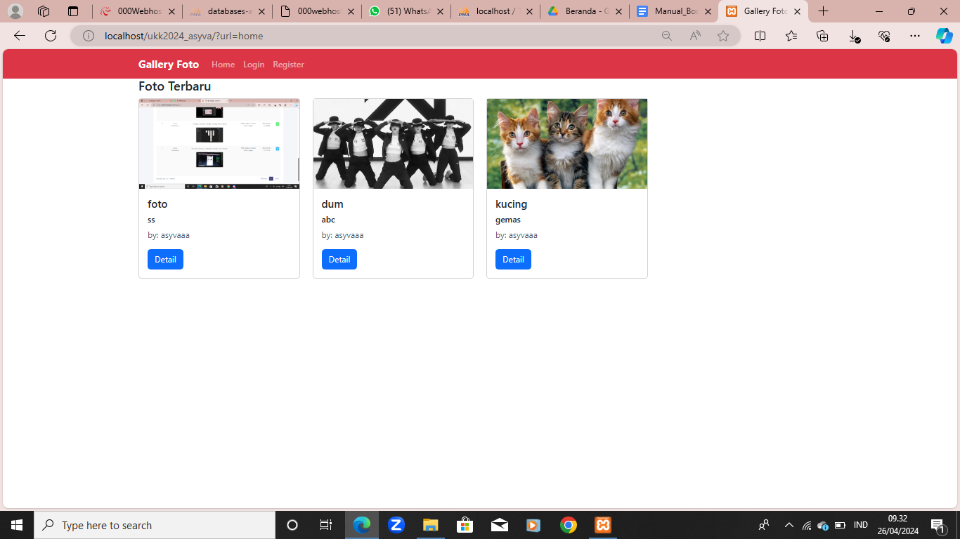

# Halaman Beranda

Pada halaman beranda terdapat beberapa fitur yang tersedia pada gambar berikut :



Pada halaman ini akan terlihat menu-menu pada bagian atas : Home, Login, dan Register



1. Beranda

Pada menu menampilkan halaman awal dari WebGallery.

Pilihan yang muncul dalam menu ini adalah Home, Login, dan Daftar/Re

* 1. 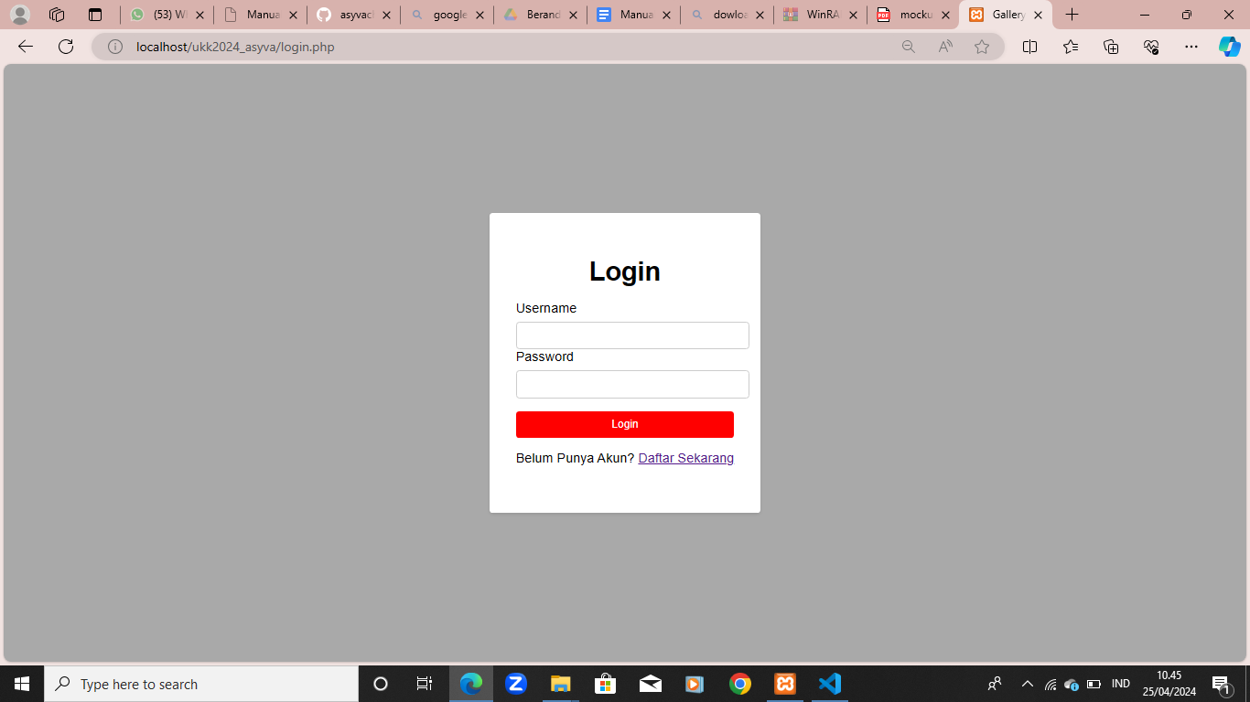Login merupakan halaman yang berisi proses yang memungkinkan pengguna untuk mengakses akun mereka dengan memasukkan informasi keaman yang benar, Seperti nama pengguna atau alamat email, dan kata sandi yang telah di buat sebelumnya di registrasi.
  2. Daftar/Register merupakan proses pendaftaran atau pembuatan akun pengguna

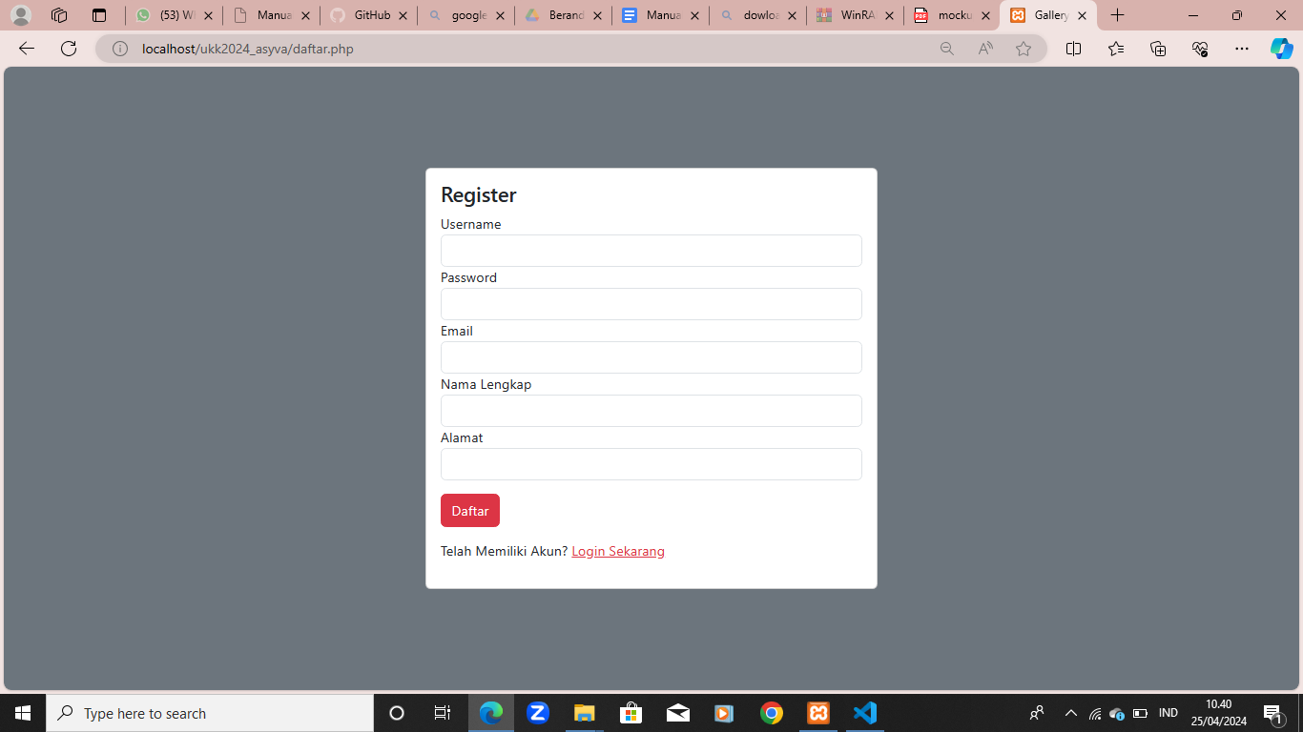

# Step by step pembutan akun website gallery

1. Pertama tama masuk ke halaman register atau daftar
2. Setelah berhasil resgiter, maka user akan memasukan usernama dan password



1. Selanjutnya adalah user akan masuk ke home

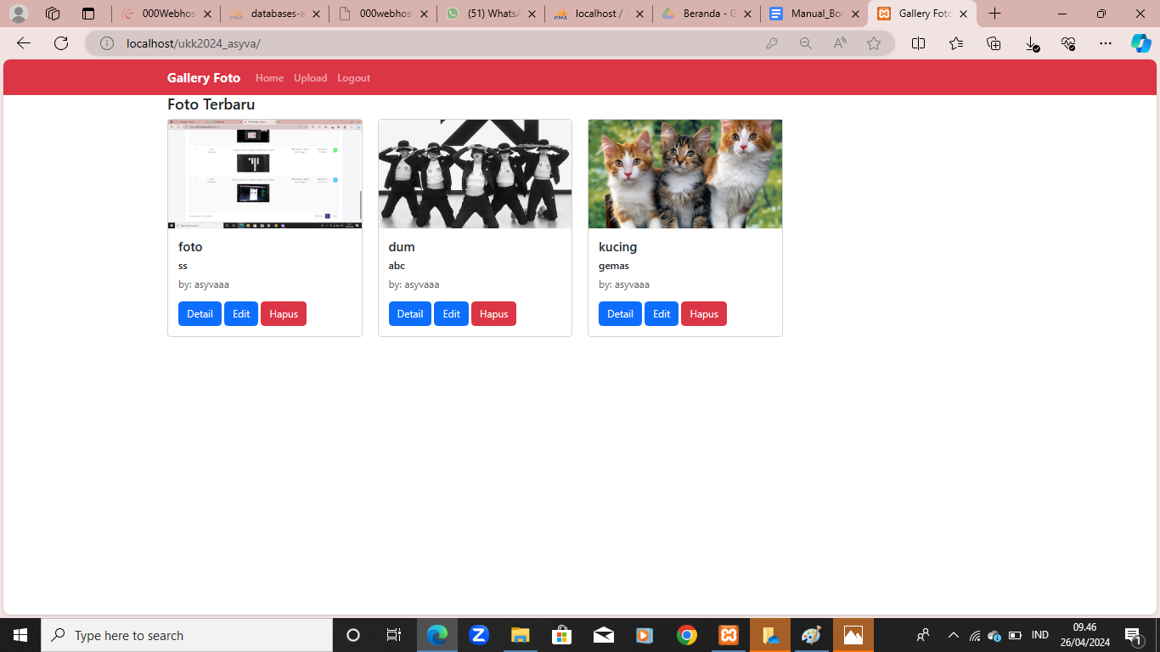

1. DSelanjutnya jika user mengklik tombol edit maka user akan menuju ke halaman edit untuk memulai mengubah datafoto yang telah ada.





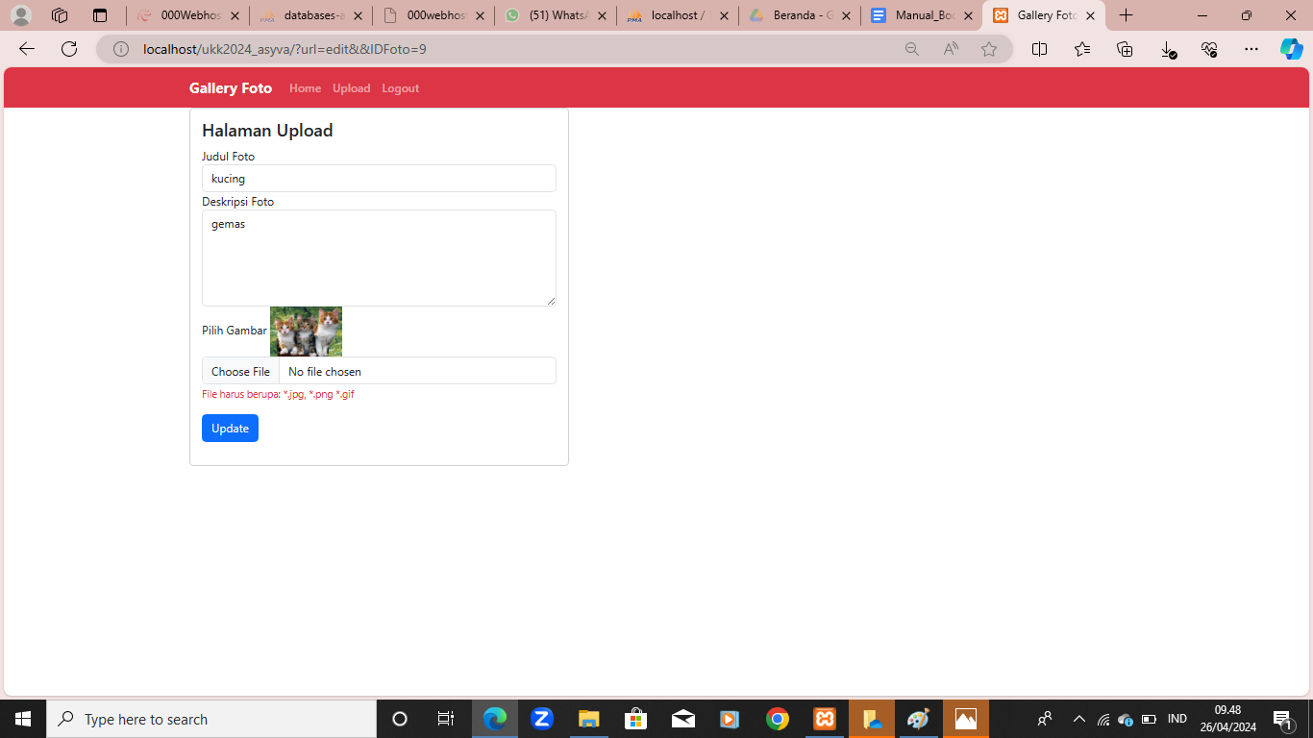

1. Kemudian jika user menekan tombol hapus maka data yang ada akan terhapus dan menghilang dari halaman home.





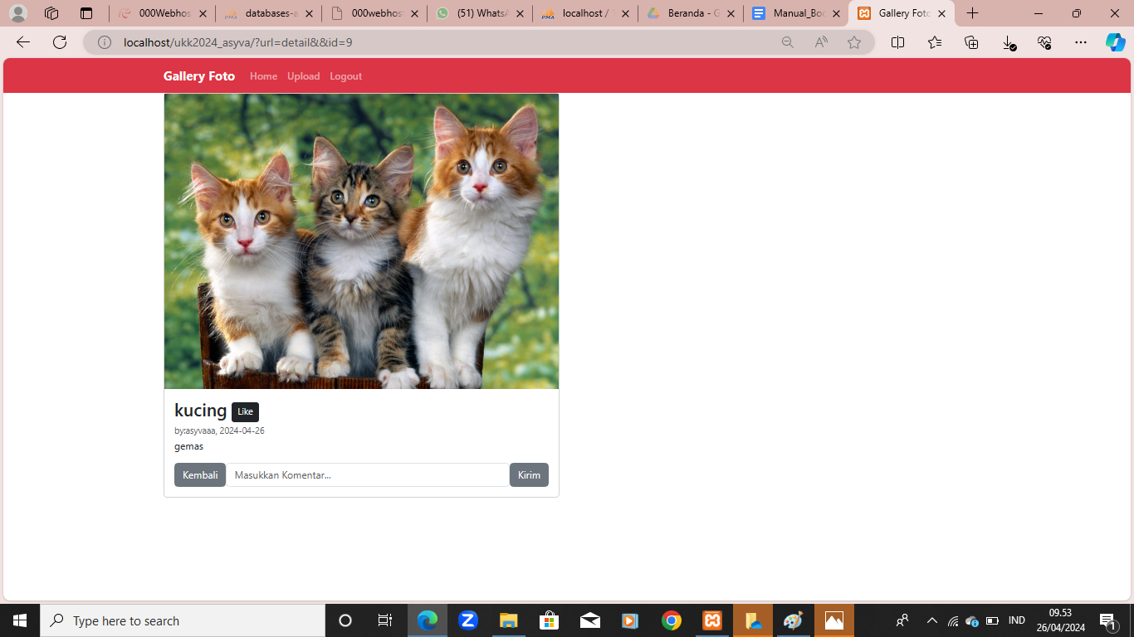

1. Dan disini ada tombol logout untuk kembali ke halaman home sebelum login.



